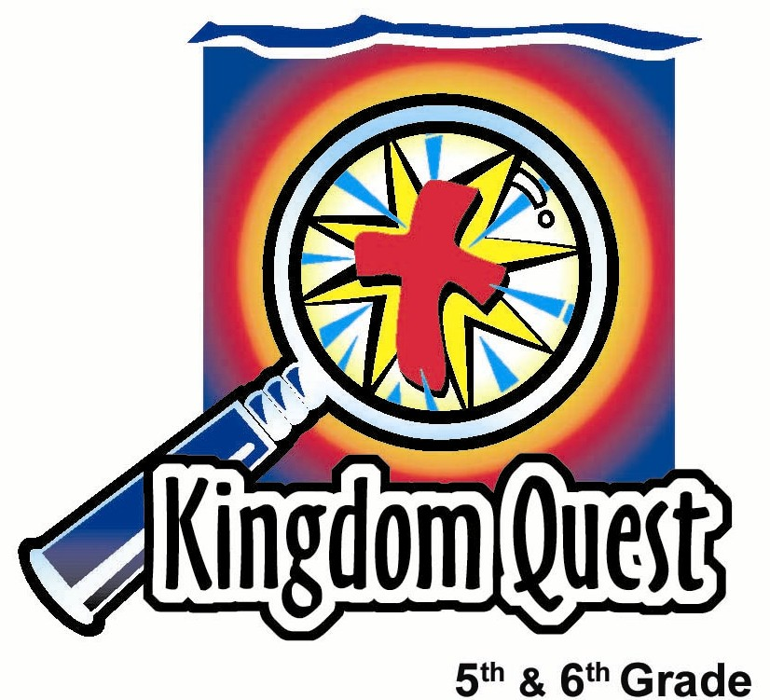

食物和运动。。。
你会选择什么？
日期：_________________________
系列：生命的迷宫（六月-八月）
第二年，第七课

学习重点：*让神引导我们在食物和运动方面所作的选择。
*在整个课堂中重复这句子。

圣经事件：哥林多前书6：12-14；19-21；罗马书12：1
主要经文：哥林多前书6：19“岂不知你们的身子就是圣灵的殿么。这圣灵是从神而来，住在你们里头的。并且你们不是自己的人。”

我们会帮助孩子们了解：
- 我们要尊重和照顾我们的身体来身为神的殿。
- 我们的身子属于神不单单因为祂造了我们，但也因为祂救赎了我们。因此，我们可以透过我们如何对待我们的身子来荣耀神。
- 重要的决定经常是我们常常做的小小选择。操练终身的习惯来选择健康食品和运动是极大且荣耀神的决定。

我们会帮助孩子们感觉：
- 因得知我们可以透过小小的变化而造成巨大的改变而得到启示。
- 更有动感来作改变活出更健康的生活方式。

我们会帮助孩子们实行：
- 用他们的拇指透过拇指战争来象征体力和用来显示除去食物和运动方面的坏习惯。
- 讨论好和健康的生活习惯后，用线装饰十字架来提醒我们的身体是属于神的而圣灵住在我们里头。

课程指南

分站 | 页数 # | 活动心得 | 所需教材
小组  热身  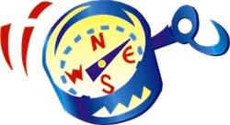 | 3 | 学生会参与拇指体操来热身他们的拇指和心灵来参加一个拇指战争比赛。一组将会获胜，而这活动会牵连到与孩子们的整体建康指数和食物选择有关的问题。 | - 好节拍的背景音乐（运动式的）（例如，洛奇 影片的主题曲）  - 铃来宣布回合结束  - 给拇指比赛赢者的奖牌
大组   | 5  9  9  10  12 | 综览  食物和运动。。。你会选择什么？孩子们会经过迷宫，在当中选择要吃什么和如何及几时运动。  影片：Heavyweights戏里面的一小片段  活动：习惯迷宫。四位志愿者将制造一个能增加体力的迷宫图案。一位志愿者将被许多缕细线抬起来。这些线代表许多良好的生活习惯凑合在一起的结合力。  讨论：哥林多前书6：12-14，19-20。我们不要被我们肉体上的欲望控制或掌握。你要为神而活。 | - Heavyweights 电影， 制作者Walt Disney Home Video, 1995, ISBN 0-7888-4269-2:  开始时间：1：09  开始提示：“我以为他们要忌口不是吗。”  结束时间：1：12  结束提示：“那谁要正确地完成这事物？由你来选择。”  影片时间：3 分钟  - 一卷轻又白色线  - 一卷轻又深色的线（注意：所有线必须很容易地被五、六年级生的拇指弄断。）  - 三把三尺长和一英寸厚的木钉棒（三把扫把柄也可以）  - 剪刀
小组  应用   | 6 | 学生会在十架上做个“习惯集群设计”来讨论良好的生活习惯为了提醒我们我们的身体是属于神的。  金句学习：  “乒乓吹”  哥林多前书10：31会在课程4-7 重复，以帮助孩子们选择做荣耀神的事物。 | - 在马尼拉卡上的十字架图案（见附录）  - 铅笔  - 剪刀  - 切成两英尺长的细线（给每位孩子）  - 乒乓球  - 胶带  - 大桌子

小组热身：15 分钟
目标：对准正确的焦点! 建立关系及帮助新来的小朋友感觉到自然。进行一些学习预备活动以帮助你的小组对准课程的焦点。

孩子们聚集时：重听上星期背诵的经节，发经文固本给背诵经文者，并分发固本给那些记得带圣经，及邀请新朋友来的学生。

所需教材：
- 好节拍的背景音乐（运动式的）（例如，洛奇 影片的主题曲）
- 铃来宣布回合结束
- 给拇指比赛赢者的奖牌

注意：有些孩子可能很在意他们的身子，尤其是如果他们是超重的。要非常敏感并不要使哪一位孩子感到被指点。领导者可能可以根据性别平均地分组。

孩子们留在他们小组里时，大组呈献者将带领以下这活动，或者可以把孩子们聚成一大组。

欢迎来到拇指体育馆。我们将做些拇指运动锻炼我们的拇指，以致我们可以参加拇指体操比赛，还有最终的拇指大战。跟我一起来放松你的拇指。

带领学生们做拇指转圈，拇指跳跃，拇指俯卧撑，拇指伸展等等。

放松了以后，把你两个拇指放在一起，我们来做些同步拇指体操。在高杆上摇荡，翻筋斗，地板运动，这些都是拇指跳舞的方式。

之后，吩咐孩子们锁定另一伴的手指，俩都用着同样的手。把拇指面对着对方并说：

一 – 二 – 三 – 四，我 – 宣布 – 拇指 – 大战

哪一方可以先压倒对方的拇指就是胜者。

谁的拇指最健康有力？

快速进行奖牌颁奖仪式。

今天我们将讨论你在照顾你身体所作的选择，特别是你在食物和运动方面所作的选择。神要你得到最好的，所以祂必定有些方法是你可以透过照顾你的身子来荣耀祂的。今天我们将讨论*食物和运动。。。你会选择什么？
我们先开始谈谈我们整体的体型和我们现今如何照顾我们的身子。为了帮组我们看看我们曾在食物和运动方面所作的选择，我会问你一些问题。若你的答案是。。。

- “对”，举起你的拇指
- “可能”，在中间摇动你的拇指
- “不”，放下拇指

你们当中有几位：

- 每周至少三次做３０分钟的严格，满身汗的运动？

- 每周至少六天，做些运动，即使是走路？

- 有能帮助你得到好运动的游戏、嗜好或活动？

- 是因为被父母逼才去做运动的？

- 喜欢吃蔬菜？

- 喜欢做个蔬菜。。。尤其是个沙发土豆？

- 在一天里通常喝两罐或以上的汽水？

- 一天吃三餐？

- 喜欢吃得自己不能再吃下去了？

大组：20-30 分钟
目标：帮助孩童遵守圣经的教导。用创意的方式呈献圣经的事迹。帮助孩童学习诠释所要传达的信息。

综览

抓住注目：Heavyweights的影片，制作者Walt Disney Home Video, 1995, ISBN 0-7888-4269-2.

食物和运动。。。你会选择什么？线索掌管人叙述一个迷宫的探险记，迷宫充满孩子们选食物和如何及何时运动的选择。

活动：习惯迷宫。讨论着良好和健康的生活习惯时，四位志愿者会制造一个能增加体力的迷宫图案。这示范会到达一个高潮——一位志愿者将从地板被许多细线抬起。这些细线代表许多良好的生活习惯凑合在一起的结合力。

讨论：哥林多前书６：１２－１４，１９－２０。我们不该渗入我们肉体上的欲望而导致被辖制或控制。我们的身体是神造的，因此应该为主而活。

小组应用：20-25 分钟
目标：帮助孩子们找出圣经事迹在他们的生命中意义. 使用不同问题激发讨论但是不须被限制。让圣灵引导你。加入你的信仰经历中的个人例子。在你身上基督如何的运行将留给孩子们的生命不能磨灭的印象。

使用你的圣经! 孩子们需要学习如何寻找经文章节以及能够及时跟上正被读出来的经文。在课堂结束之前和他们有一段有素质的祷告时间

评论问题：发生了什么事？ & 解说问题：这是什么意思？
读哥林多前书６：１９－２０：

我们的身子是个殿。谁住在里面？（圣灵）

我们是属于谁的？（神）

祂为我们付出了什么代价？（那为我们舍身——耶稣的生命）

读罗马书１２：１：

我们该把身体献上为什么？（当作活祭）

你觉得当作活祭是什么意思？（不单为自己而活，但是来事奉神。）

我们为什么要如此做？（这是我们属灵的敬拜，是我们说声“我尊敬你”的方式。）

你认为神为什么视我们的身子如此的珍贵？（因是祂把身子赐给我们的，而且我们在祂眼中是如此珍贵的。）

应用问题：这对我有什么意义？
我们可以用什么方法用我们的身子来尊敬神？这怎么关系到你在选吃和选如何及几时做运动的选择？
讨论，之后大家一起来列下一些良好的运动及饮食习惯。

活动：
所需教材：在马尼拉卡上的十字架图案（见附录），铅笔，剪刀，剪成两英尺长的细线（给每位学生）

我们将做个手艺来提醒我们我们的身体是属于神的。是祂创造和把身子给于我们的。但也是祂赐了祂的儿子来为祂的旨意把我们赎回。

当我们相信耶稣为我们的救主，我们不单单有圣灵住在我们里面，但我们的身子也成为神的殿，或一个神的荣耀章显的地方。

把教材传出去并说：

这十字架提醒我们圣灵住在我们里面并且我们的身子是神的殿。这细线代表我们的生活习惯。

用剪刀在十字架的边缘剪三个 ¼” 缝，并叫孩子们跟着做。这些缝隙的长度应该要足够让细线通过并形成各样的图案。

把细线绕在十字架上，以形成你喜欢的图案。你若从一边连到另一边并做不同的斜线和三角形，一些精彩的图案将出现。

孩子们完成各自的十字架后，让他们互相参考他人的，并说：

这每一个都是独特和有各自的美丽，正如神创造我们，在祂眼中是独特及美丽的。

神不单单创造我们，但祂爱我们甚至付出祂儿子——耶稣的生命，这重价来赎回我们。我们可以透过照顾好我们的身子来向神致敬和表示我们对祂的爱和感激。*食物和运动。。。你会选择什么？
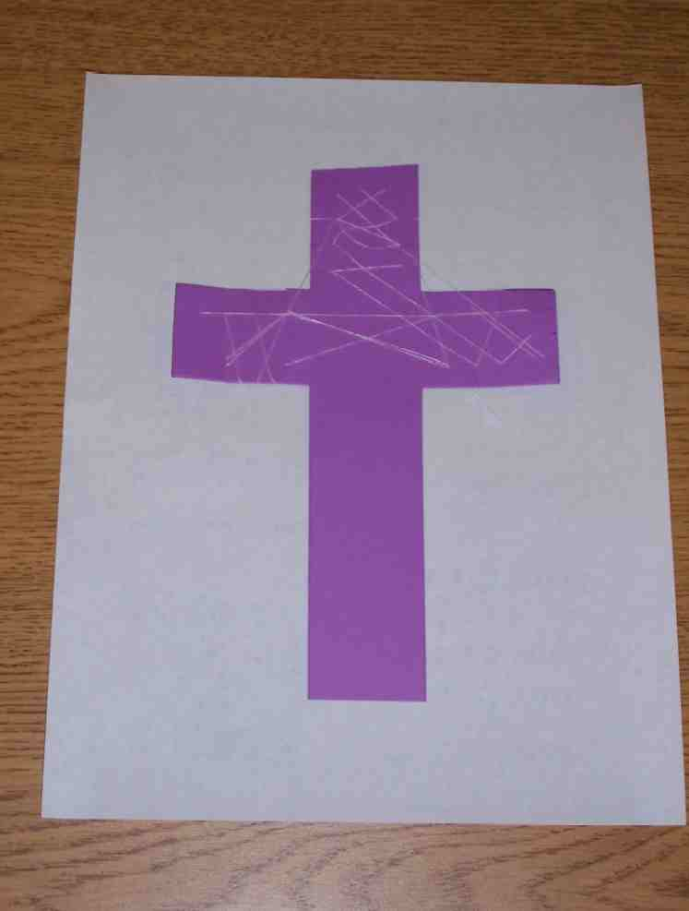

金句学习：5 分钟
目标：帮助孩子背诵及熟悉经文。使用有创意的方法帮助孩子享受在小组中的金句学习。

所需教材：乒乓球，胶带，大桌子

金句：哥林多前书10：31~ “所以你们或吃或喝，无论做什么，都要为荣耀神而行。”

金句呈现：“吹乒乓”
分成两队。两组面对面跪在一张大桌子的两侧。把胶带粘下桌子的中间。每个队员把手放在背后。叫参赛者把乒乓球吹到对面，以致球掉到对方的地上。开始时先用一粒乒乓球，但渐渐增加数量直到有大约七粒球同时被吹。吹到最多粒乒乓球到对方的一对将获胜。每当一组输（对方把球吹到他们一边），输的队伍将一起背诵金句。在还没开始新回合前，让两队都背诵该金句。

祷告时间：
感谢神创造我们和照顾我们。感谢祂爱我们甚至付了重价——祂的儿子，耶稣来赎回我们。求那住在我们里面的圣灵提醒我们我们是神的殿，创造出来成为祂的活祭。求祂帮助我们记得照顾好我们的身体以致向神致敬并表示我们对祂的爱的感激。
大组呈献

食物和运动。。。你会选择什么？

所需教材：
- Heavyweights 影片 – 制作者Walt Disney Home Video, 1995, ISBN 0-7888-4269-2
- 一卷轻又白色线
- 一卷轻又深色的线（注意：所有线必须很容易地被五、六年级生的拇指弄断。）
- 三把三尺长和一英寸厚的木钉棒（三把扫把柄也可以）
- 剪刀

引言

叫孩子们聚在一起观赏影片。

线索掌管人开始说：

欢迎孩子们来到今天的迷宫和你所面对的选择。我是线索掌管人，将引导你在这生命的迷宫里将遇到的选择。今天我们会谈有关食物和运动方面的选择。你可能知道这些都是重要的选择因为它会影响你的健康和外表。可是你是否有想过这些选择对神也是很重要的？是的！我们透过我们在饮食和运动方面所作的疯狂选择来荣耀神。来我们一起看看从Heavyweights影片里的一小段。

抓住注意
为故事情节作个总结：

过重的小孩被送到一个特别训练营，在那Ben Stiller 饰演一位强横的健身教练。他用“恶毒”的手法逼孩子们学新的饮食和运动习惯，使到孩子们结伙起来，推翻他的领导。这片段显示孩子们在一个整夜狂吃的派对对他的报复。

播放 Heavyweights影片里的片段。

开始时间：1：09
开始提示：“我以为他们要忌口不是吗。”
结束时间：1：12
结束提示：“那谁要正确地完成这事物？由你来选择。”
影片时间：3 分钟

之后说：

很明显的这种狂吃的习惯对我们的健康是有害的。但这并不是你们小孩子常常在饮食和运动选择方面所面对的问题。例如，你最后一次如此狂吃的时间是几时？没有，你面对的挑战是不一样的。让我们看看这迷宫并发掘你所面对的挑战有哪些。我需要四位志愿者来参与今天的生命迷宫。

生命的迷宫
叫志愿者们在前面坐着，以致每个示范只有一位是站立着的。从他们当中选最年幼的，并用细线量他整身。用双手撕开它。

备注：事先选择此人和练习确保他们可以撕断那线。

这人有很惊人的力量，他（她）能只用他的拇指把这线撕断。让我们来证明。

志愿者伸手出来，夹紧四只手指而拇指分开。把细线缠绕着四只手指，直到只剩下大约两英尺。志愿者就把拇指压下，并把线绕过拇指一圈，而其余的继续绕在其他的手指。 最后的效果就是线会紧紧地缠在手指上而有一条将绕在拇指上。
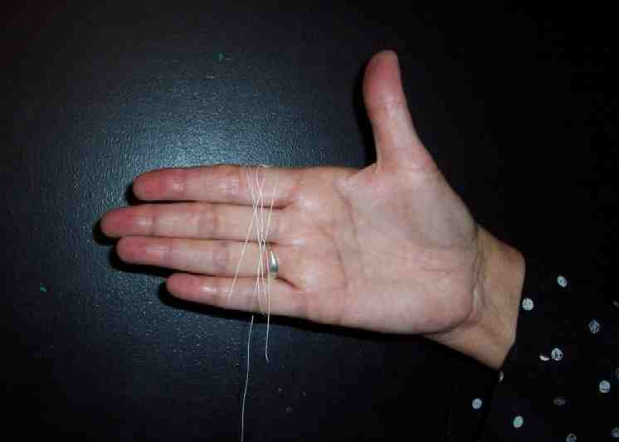
吩咐志愿者拉开他的拇指以撕断那线。

选另一位看起来强壮的志愿者上前来参与。拿着相同的线并说（强调扩大的词语）：

这条线太强了，这人不能弄断它。你相信吗？

用刚才的方法继续示范，惟有这次在拇指上绕三、四圈的线，足够紧紧地把拇指按下。剩余的线就绕在其他的手指上，再把尾端紧握住。

吩咐志愿者拉开他的拇指，尝试撕断那线。（希望他/她无法弄断它。）

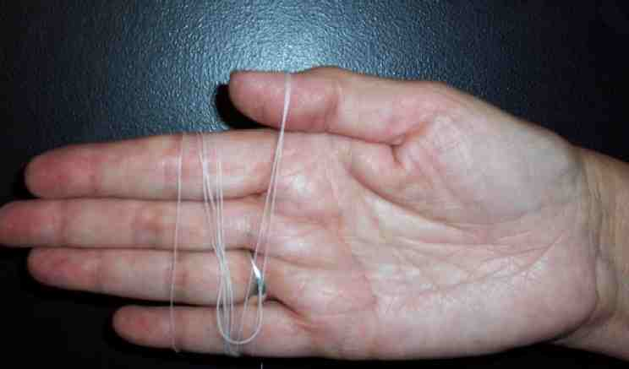
这如何教导我们有关饮食和运动习惯来照顾我们的身子这事情？

让孩子们猜两、三个答案。(（他们很可能会答错，但尽管如此，向他们保证你会在结尾时告诉他们。）

接着，拿起白线说：

这线的能力是足够举起一位志愿者的重量。（选最重的。）

照着以下步骤设置：

让两位强壮的志愿者各拿着扫把柄（木钉棒）的两端。在木钉棒的一端紧紧地把线绑一结。请助理拿着另一枝扫把柄，平行地摆在另一扫把柄底下，大约六寸的距离。把线绕到下面的扫把柄并继续缠绕在两个扫把柄上，绕大约四尺长的长度。你应该要做约70 个圈，所以边绕时继续讲话。当绕到另一端的时候，把线紧紧地绑成一结。

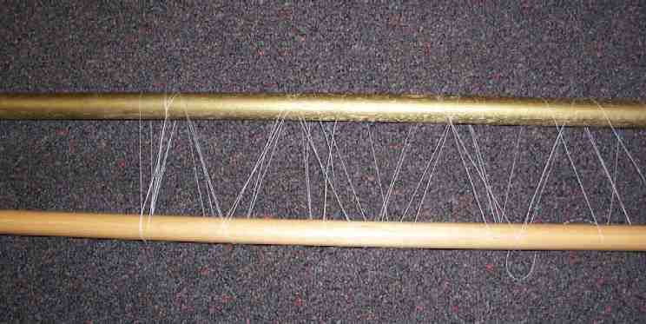

接着，拿着上面扫把柄的两人把扫把柄高举在头上，用双手拿着。叫另一位志愿者抓住下面的扫把柄，之后把他慢慢地举起。那线可以举起那人在空中。

那现在谁可以猜这有什么意义？

现场接受几个猜测，之后解释两个示范：

我们在我们吃的食物和做的运动这些方面所作的选择对我们身体的成长和发展很重要。但对这些决定有很大的影响是我们一次，又一次，又一次重复作的小小选择。这就好像我们一次又一次地把线绕成圈。这些都会成为一个习惯。我们可以培养好或坏的习惯。这些习惯将在我们生命中有很大的影响。

请出另一位志愿者。拿起深色的线并开始绕在他/她手上，压着拇指。边做边说：

想象这深色的线是坏习惯。假设说我选择不吃正餐因为我吃了糖果或零食。

把线绕在手指和拇指上。

假设说我一天喝三罐汽水，心里却深深知道每一罐都有至少八茶匙的糖分。

再绕一圈。

假设说我都熬夜而不得到足够的睡眠，导致我整天感到疲倦。

再绕一圈。

假设说我一点运动都不做，甚至是走路或骑脚踏车都不做。

再绕一圈。

假设说我吃很多薯片或零食。

再绕一圈。现在请志愿者动用他的拇指试把线弄断。

现在我们来看看那强韧且能举起我们的好习惯。例如。。。

提起在扫把柄（木钉棒）上缠绕的细线。

。。。限制过多的零食，薯条，或快餐，

。。。吃足够的蔬菜和肉类，

。。。不喝太多的罐装饮品，

。。。吃早餐和平衡膳食，

。。。不要吃太多，

。。。得到足够的运动，每天至少30分钟剧烈的运动。

生命中重要的选择不单单是决定你长大后要成为什么或要与谁结婚。其他在生命中很重要的选择是那些一次又一次重复作的选择。这些会成为终生的习惯而且它们包括健康的饮食习惯和运动或不良的饮食和运动习惯。

圣经教导

请孩子们翻开圣经一起读（或可以用幻灯片）哥林多前书6：12-14：

“凡事我都可行，但不都有益处。凡事我都可行，但无论哪一件，我总不受它的辖制。”

举起深色的线并说：

我们不要顺服与我们身体的每个欲望而被那些事辖制我们。换句话说，如果我们不停地喂我们的身体糖果为了让它好受，我们这些愚昧的欲望会常常控制我们，而不是我们有纪律地来掌控我们的习惯。

叫那被扫把柄（木钉棒）提起的孩子读：

哥林多前书6：13-14：

“食物是为肚腹，肚腹是为食物。但神要叫这两样都废坏。身子不是为淫乱，乃是为主。主也是为身子。并且神已经叫主复活，也要用自己的能力叫我们复活。”

讨论刚刚用木钉棒抬起孩子离地的活动。

这是我们要照顾我们身子的原因。

再拿起一枝木钉棒并在两个木钉棒前垂直地摆着，以制造一个十字架。

这提醒我们，正如圣经所说，我们的身子乃是为主，而主也是为身子。换句话说，神创造我们的身子，所以我们该为祂而活。祂不单单创造了它，但犹如14节所写，神已经叫主复活，因此同样的，我们也将从死里复活。神不单单创造了我们的身子但透过赐祂儿子，耶稣为我们舍生，再次赎回我们的身子。

带领观众为志愿者掌声鼓励，并让他们回座。

读哥林多前书6：19-20：

“岂不知你们的身子就是圣灵的殿么。这圣灵是从神而来，住在你们里头的。并且你们不是自己的人。因为你们是重价买来的，所以要在你们的身子上荣耀神。”

祷告：
主，在我们一同讨论和学习我们的身子是你的殿所，且你的圣灵住在里面时，我们祈求你赐福于我们。当我们记得我们的身子并不属于我们自己，让我们在我们吃的食物和做运动这方面，更容易做讨神喜悦的选择。帮助我们改变我们小小的习惯，因这些习惯会对我们身体的健康带来极大的影响。也帮助我们看到健康的生活方式的各种好处。侍奉靠耶稣的名祷告，阿们。
第七课
小组热身

- 好节拍的背景音乐（运动式的）（例如，洛奇 影片的主题曲）
- 铃来宣布回合结束
- 给拇指比赛赢者的奖牌

大组
- Heavyweights 电影， 制作者Walt Disney Home Video, 1995, ISBN 0-7888-4269-2:
开始时间：1：09
开始提示：“我以为他们要忌口不是吗。”
结束时间：1：12
结束提示：“那谁要正确地完成这事物？由你来选择。”
影片时间：3 分钟
- 一卷轻又白色线
- 一卷轻又深色的线（注意：所有线必须很容易地被五、六年级生的拇指弄断。）
- 三把三尺长和一英寸厚的木钉棒（三把扫把柄也可以）
- 剪刀

小组应用
- 在马尼拉卡上的十字架图案（见附录）
- 铅笔
- 剪刀
- 切成两英尺长的细线（给每位孩子）

金句学习
- 乒乓球
- 胶带
- 大桌子

模板——拇指战争的奖牌

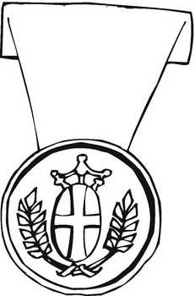

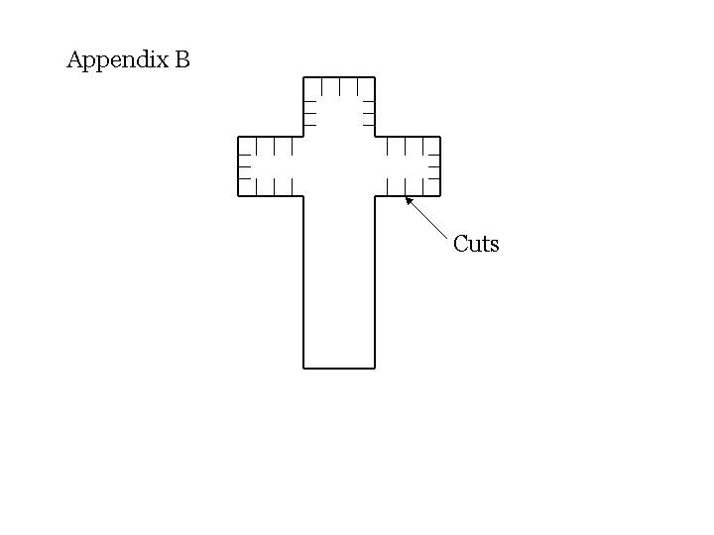
模板—— 十字架。印在马尼拉卡上
附录 B
隙缝

